КОНСПЕКТ УРОКА
ПО ТЕМЕ:
«РЕМОНТ ОДЕЖДЫ»

7 класс

УЧИТЕЛЬ ТЕХНОЛОГИИ
МБОУ СОШ №3
Аровина Л.А.

10.10.2013 г.

ТЕМА: «РЕМОНТ ОДЕЖДЫ»

ЦЕЛЬ:
- Обобщить знания, умения и навыки, полученные при изучении тем: «Ремонт одежды», «Машинная работа».
- Закрепить умения, навыки, полученные при изучении данных тем и правильно находить их применение в быту.
- Воспитывать культуру труда и творческое отношение к труду.

ОБОРУДОВАНИЕ И НАГЛЯДНЫЕ ПОСОБИЯ:
Швейные машины, утюг, инструменты и приспособления (иглы, ножницы и т. д.), образцы по ремонту одежды, ткань, рисунки.

ХОД УРОКА:
- Организационный момент
Подготовить учащихся к работе на уроке и проверить наличие инструментов, приспособлений, инструкционных карт. Группу разделить на 3 бригады по 3 человека.
- Сообщение темы
Сегодня на уроке мы закрепляем темы: «Ремонт одежды» и «Машинная работа».
- Сообщение цели
Закрепить знания, умения и навыки, полученные при обучении данных тем (эти темы взаимосвязаны так как ремонт одежды будет выполняться машинным способом).

Урок будет построен следующим образом:
1 урок – теория
2 урок – практика

- Повторение пройденного материала
Вопросы для повторения:
- Что подразумевается под ремонтом одежды?
- Почему необходимо ухаживать за одеждой?
- Какую информацию содержит ярлык вшитый в одежду?
- Как сортируют одежду перед стиркой?
- Какие виды ремонта одежды вы знаете?

- Доклад учителя
С каждым годом увеличивается выпуск красивой одежды и тканей из натуральных синтетических волокон. Чтобы продлить срок годности одежды мы должны правильно ухаживать за ней, соблюдая правила стирки, чистки, сушки, утюжки и т. д. Но, к сожалению, мы иногда сталкиваемся с такими ситуациями, как случайное повреждение одежды (разрыв, прожог и т. п.) или износ некоторых участков (низ брюк, низ рукавов, сгибы воротников, локти, коленки). Такая одежда теряет внешний вид и становится вовсе непригодной к дальнейшему использованию. Чтобы сохранить одежду в хорошем состоянии и продлить срок её годности, и чтобы человек в этой одежде выглядел аккуратным и опрятным, следует вовремя провести ремонт одежды.
Существует много различных видов ремонта: мелкий ремонт (стачивание распоровшихся швов, обмётывание распустившихся петель, пришивание оторвавшихся пуговиц и т. д., выполнение заплат на месте повреждённого участка); крупный ремонт (реставрация, обновление одежды). Остановимся на одном из них – заплата.
Обычно обыкновенная заплата выглядит не очень эстетично (в большинстве случаев она применяется для ремонта постельного белья и домашней одежды). А для лёгкого платья и верхней одежды подходят такие виды ремонтов, как художественная штопка (ручная или машинная), декоративная заплата в виде аппликации, которая придаёт одежде обновлённость.
Аппликация – заплата может быть выполнена как ручным так и машинным способом. Второй способ (машинный) более практичен, надёжен и быстр в исполнении. Её форма, рисунок и цвет подбирается в зависимости от повреждения в соответствии с моделью и ткани одежды.
- Переход к практической работе и её выполнение
Прежде чем приступить к работе, вспоминаем правила ТБ при выполнении ручных, машинных и утюжильных работ. Для проведения практической работы учащимся выдаются инструкционные карты на выполнение декоративной заплаты (Приложение № 2), а также рисунки модели одежды с указанием на нём места повреждения участка и вида повреждения и необходимые материалы для выполнения заплаты.
Так как работа включает в себя различные приёмы работ, согласно её выполнению, 1 – 2 учащихся освобождаются от практической работы. В это время они выполняют теоретические тесты (Приложение № 1). Зачитываем инструкционные карты и далее приступаем к выполнению работ. По окончании практической работы, учащиеся проводят самоконтроль и взаимоконтроль (см. Инструкционную карту).

- Подведение итогов
А) Подведение итогов теоретических знаний (индивидуально):
+11 – 12 ответов – 5 баллов
+9 – 10 ответов – 4 балла
+7 – 8 ответов – 3 балла
Б) Оценка практической работы
В) Средняя оценка баллов по бригаде

Приложение № 1

ТЕСТ ПО ТЕМЕ «МАШИННЫЕ РАБОТЫ»

- Место скрепления 2-х или нескольких деталей.
строчка шов стежок

- Ряд повторяющихся стежков
шов стежок строчка

- Деталь швейной машины, которая прижимает ткань к игольной пластине.
рейка лапка игла

- Какой шов применяется для обработки краёв деталей. соединительный отделочный краевой

- Какой вид ремонтных работ можно выполнить на швейной машине с помощью обратного хода машины.
штуковка заплата штопка

- Какая маленькая деталь необходима для образования машинной строчки.
шпулька шпульный колпачок игла

- Машины с каким приводом являются более скоростными. электрические ручные ножные

- Какой шов применяется для соединения 2-х или нескольких деталей.
стачной двойной накладной

- Сколько нитей участвуют в образовании примой машинной строчки в швейной машине.
1 2 3

- Как называется швейная машина, выполняющая несколько видов машинных строчек.
прямострочная универсальная специальная

- Какая деталь в машине служит для намотки нити на шпульку.
маховое колесо моталка катушечный стержень

- Деталь, в которую вставляется игла.
игловодитель иглодержатель игольная пластина

Приложение № 1а

ЛИСТ ОТВЕТОВ К ТЕСТУ

- Шов
- Строчка
- Лапка
- Краевой
- Штопка
- Игла
- Электрические
- Стачной
- 2
- Универсальная
- Моталка
- Иглодержатель

Приложение № 2

Ремонт одежды

Инструкционная карта.

Выполнение декоративной накладной заплаты в виде аппликации на месте повреждённого участка изделия.

Последовательность выполнения работы.

1.Определить вид повреждённого участка изделия.
/ разрыв, износ, опал,/
2. Определить место и размеры поврежденного участка.
3. Подобрать ткань для аппликации и подкладки.
4. Подобрать рисунок для аппликации.
5. Перевести рисунок на ткань, предназначенную для аппликации.
6. Скрепить место повреждённого участка вручную косыми стежками.
7. С изнаночной стороны изделия подложить подкладочную ткань, закрывая повреждённый участок и наметать её.
8. С лицевой стороны наложить ткань, предназначенную для аппликации с нанесённым рисунком, так чтобы она закрывала повреждённый участок и совпадала с подкладочной тканью.
9. Подобрать нитки для настрачивания аппликации и подготовить машину к работе.
10. Настрочить аппликацию по контуру рисунка строчкой – зигзаг по контуру рисунка
11. Удалить нитки намётывания.
12. Обрезать излишки ткани вокруг аппликации.
13. Подкладочную ткань обметать, обрезав излишки.
14. Приутюжить аппликацию с изнаночной стороны или с лицевой через проутюжильник.

Примечание :
1-4 пункты – учувствуют все учащиеся
1-8 пункты – 1 ученик выполняет ручные работы
9-11пункты – 2 ученик выполняет машинные работы
12-14 пункты – 3 ученик выполняет окончательную отделку

Самоконтроль. Проверить качество выполненной работы:
1/ не стягивается ли изделие аппликацией;
21 ровность строчек;
3/ качество приутюживания.

Взаимоконтроль между бригадами. Дать оценку выполненной работы по тем же показателям.

Приложение №2 а

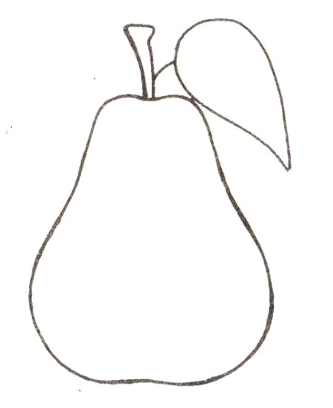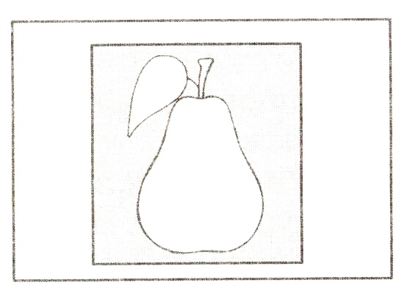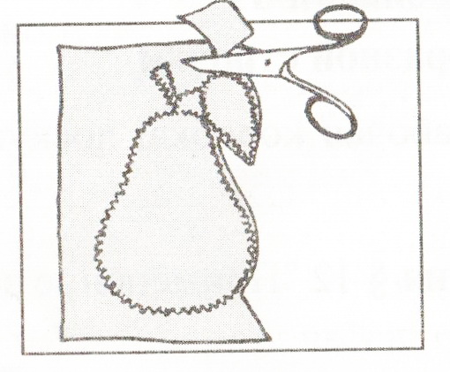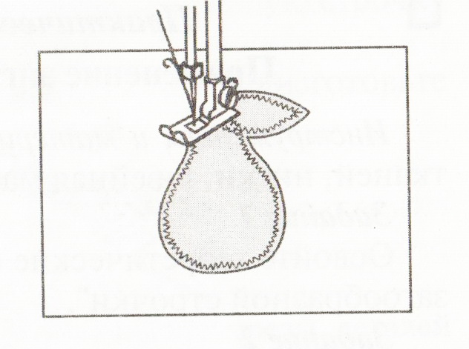

Самоанализ открытого урока по теме «Ремонт одежды»

Открытый урок по теме «Ремонт одежды» был проведён 10.10.2013 года с учащимися 7В класса.
Учащиеся этого класса проявляют большой интерес к предмету, имеют хорошие теоретические и практические навыки, обладают творческими способностями, правильно оценивают нужность этого предмета.
Учитывая переизбыток и разнообразие одежды в продаже, современное общество часто приобретает в соответствии с быстроменяющейся модой товар сомнительного качества, но при этом цены довольно высокие, особенно надо отметить цены на подростковую и детскую одежду. Часто приходящая в негодность вещь выбрасывается на помойку, но вместе с тем, учитывая бережное отношение к одежде, и своевременный уход за ней может сэкономить семейный бюджет. Поэтому тема урока выбрана не случайно.
Ремонт одежды непосредственно связан с темой «Машинные работы», так как ремонт выполняется машинным способом. Вид ремонта – выполнение декоративной заплаты-аппликации на месте повреждённого участка изделия.
Для проведения урока были поставлены следующие цели:
Обучающая – обобщить знания, умения и навыки, полученные при изучении тем;
Развивающая – закрепить умения и навыки, полученные при изучении тем и правильно находить их применения в быту.
Воспитывающая – воспитывать культуру труда и творческое отношение к труду.
Для выполнения этих целей правильно выбраны тип и вид урока.
Тип урока – обобщение и систематизация знаний, умений и навыков, полученных при изучении этих тем.
Вид урока – комбинированный (урок-тестирование, урок-практикум).
Главным акцентом урока являлась самостоятельная работа учащихся в виде практической работы, которая выполнялась бригадным методом.
Структура урока была следующей:
- Организационный момент
- Сообщение темы
- Сообщение цели
- Повторение пройденного материала
- Доклад учителя
- Выполнение практической работы
- Подведение итогов урока
При подготовке к уроку были учтены индивидуальные способности каждого учащегося. Учащиеся были разделены на бригады по 3 человека в каждой. Каждый из членов бригады выполнял определённую работу, в соответствии с инструкционной картой. Самостоятельная практическая работа включала в себя следующие основные этапы:
- Подбор ткани и рисунка для ремонта повреждённого участка.
- Подготовка аппликации к машинной работе (ручная работа).
- Окончательная отделка заплаты-аппликации.
Для распределения учащихся на эти этапы учитывались индивидуальные способности каждого: знания моделирования и материаловедения для правильного подбора рисунка и ткани для ремонта, умения и навыки при выполнении ручных и машинных работ.
Выбранная структура урока являлась рациональной. Главный акцент урока – выполнение практической работы (70% времени).
Этому этапу предшествовали тест на закрепление темы «Машинные работы». Характер деятельности учащихся на уроке – творческий.
Для достижения высокой результативности урока были использованы планшеты с видами ремонта одежды, тесты, инструкционные карты, проверочные вопросы, рисунки моделей одежды, ткани, инструменты и приспособления, необходимые для работы. За счёт этого обеспечивалась высокая степень работоспособности. Хорошая психологическая атмосфера в течении урока поддерживалась за счёт благоприятной обстановки, достигнутой доброжелательностью и полным взаимопониманием между учителем и учеником.
Проверка за усвоением знаний (тест, проверочные вопросы) была организована комиссией.
Для оценки практической части урока использовались такие виды контроля, как самоконтроль и взаимоконтроль между бригадами. Окончательная оценка знаний, умений, навыков была проведена учителем в присутствии комиссии (средняя оценка в баллах по бригадам).
В ходе урока отклонений от намеченного плана не было, удалось решить полностью комплекс поставленных задач.
Уроком полностью удовлетворена.

